Disciplina | Língua Portuguesa
Ano | 1º ano
Conteúdo | Escrita de nomes; letra inicial.
Por que perguntar | A ideia é verificar se os alunos estabelecem relações entre os nomes dos animais, reconhecendo-os por meio de imagens, e suas respectivas letras iniciais.
Por trás da pergunta | Estabelecer correspondência entre letras ou grupos de letras e seu valor sonoro, de modo a ler e escrever palavras e textos, tendo em vista a identificação das letras iniciais.
Questão | LIGUE CADA ANIMAL À LETRA INICIAL DE SEU RESPECTIVO NOME.
  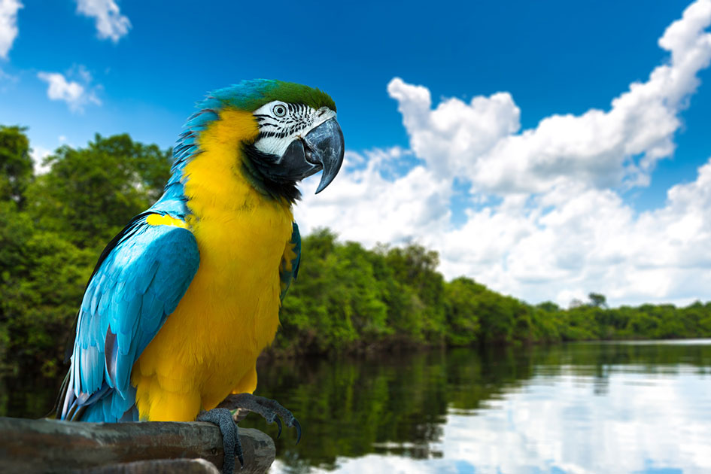 | C
  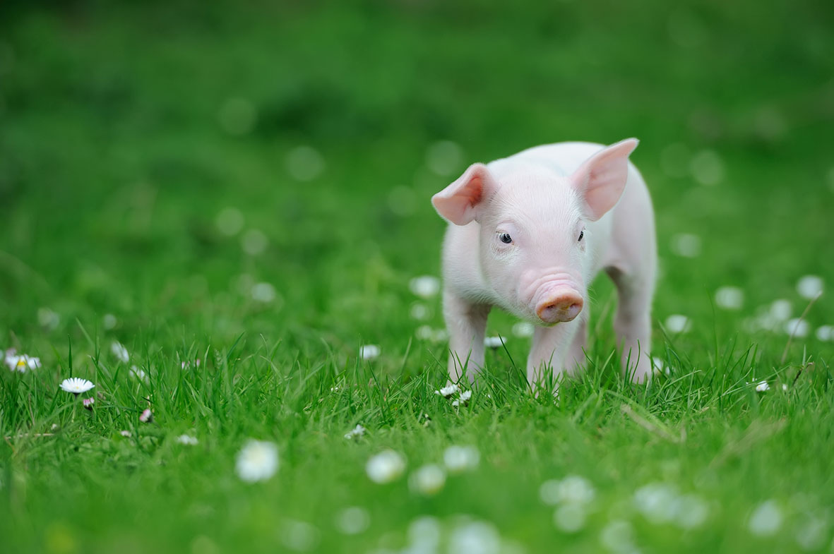 | M
    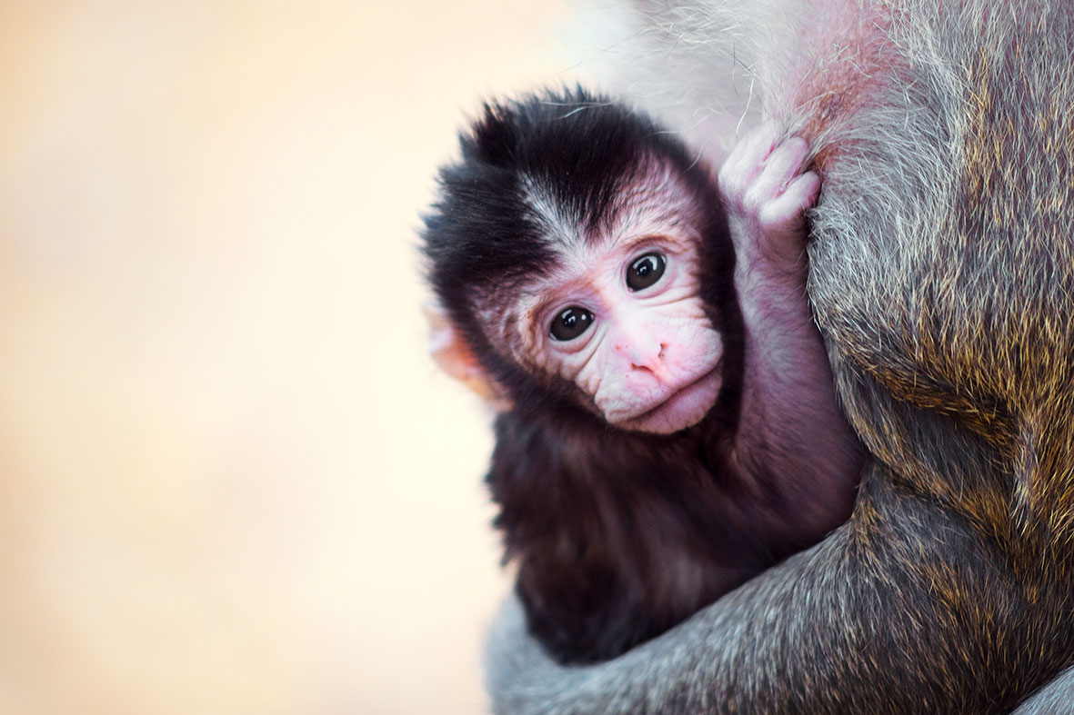 | P  A
Gabarito | Arara/A, Porco/P, Cachorro/C, Macaco/M
O que fazer antes | O uso do alfabeto móvel, de cartelas com figuras ou de jogos, como bingo ou dominó de letras, auxilia a oportunizar as mais diversas atividades de leitura e de análise da escrita, de forma a trabalhar a percepção das palavras que iniciam com determinado som/letra. Ao mesmo tempo em que os alunos descobrem o valor da escrita, são estimulados a construir a correspondência entre as letras e seu valor sonoro.  (Texto adaptado de: http://portaldoprofessor.mec.gov.br. Acesso em: 31 maio 2017)
O que fazer depois | Se ainda houver dúvidas, dê continudade ao trabalho, solicitando que os alunos pensem ou busquem diversas palavras conhecidas e significativas, iniciadas pelas letras indicadas, de modo que possam criar listas de palavras, classificando-as quanto à letra inicial, e registrá-las no quadro, em cartazes ou no caderno.

